Ликвидировали последствия происшествия в Обручевском районе

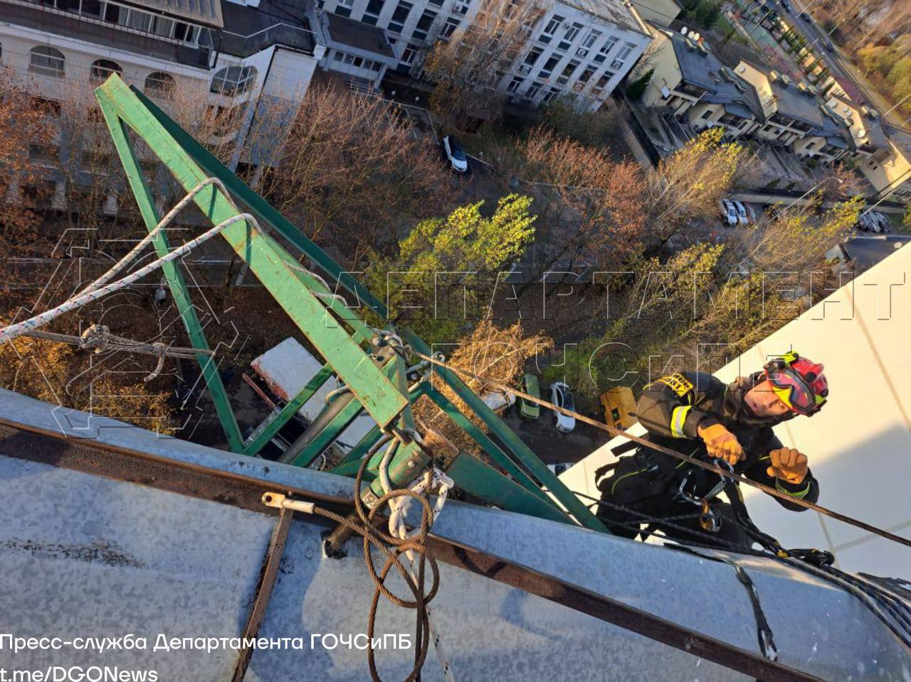

2 ноября в 12:50 в Службу 112 Москвы поступило сообщение о происшествии на улице Академика Челомея.
В ходе ремонтных работ произошло обрушение строительного крана. Часть конструкции зависла на фасаде здания.
На место происшествия были высланы экстренные службы города, в том числе расчёт аварийно-спасательного отряда №8 столичного Пожарно-спасательного центра.
По прибытии спасатели поднялись на крышу дома и при помощи альпинистского снаряжения подняли свисающую конструкцию на кровлю здания.
Аварийно-спасательные работы завершены в 16:06. Пострадавших нет.

